Vincent van Gogh was kleurenblind

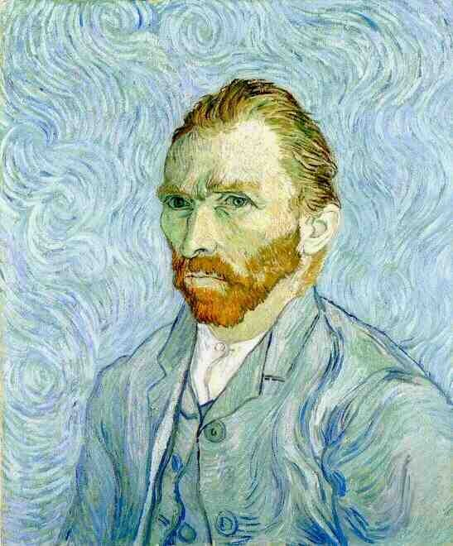

**Namen** Rens van der Meer, Tjibbe Feenstra en Wianke Heidbuurt

**Klassen**  H5C en H5B

**Docent**  R.Bosma

# Inhoudsopgave

**Inhoudsopgave** **1**

**Vragen ter inleiding** **2**

**Theoretisch kader** **3**

Wie was Vincent van Gogh? 3

Wat is kleurenblindheid? 3

Was Vincent van Gogh kleurenblind? 4

Kunstdiscipline 5

**Onderzoek** **6**

Wie, wat, waar, wanneer en waarom? 6

Is het waargebeurd of heeft de maker zijn artistieke vrijheid gebruikt? 6

Hoe zou je het aan kunnen passen? en hoe blijft het geloofwaardig? 6

Welke bronnen kun je gebruiken om je verhaal te versterken? 6

**Het uiteindelijke verhaal** **7**

**Conclusie** **8**

Hoe hebben we het verhaal nu aangepast? 8

Wat is nu de link met het schrijversbezoek? 8

**Rolverdeling** **9**

**Bronnen** **9**

# 

# Vragen ter inleiding

**Hoe noem je een product (vaak filmisch) waar de waarheid zo objectief mogelijk wordt weergegeven?**

Een product waar de waarheid zo objectief mogelijk wordt weergegeven heeft niet een specifieke naam, het dichtste wat bij deze omschrijving in de buurt komt is een documentaire. Ook zijn er een paar oorlogsfilms die erg objectief zijn.

**Waarom kiest een auteur of regisseur ervoor om soms af te wijken van de oorspronkelijke gebeurtenis?**

Een auteur of regisseur kiest ervoor om soms af te wijken van de oorspronkelijke gebeurtenis omdat hij/zij het verhaal zo voor de lezer/kijker interessanter en spannender kan houden. dit zorgt ervoor dat de lezer/kijker meer bij het verhaal betrokken is en dus er een meer memorabele ervaring aan overgehouden heeft dan als hij het waargebeurde verhaal had gelezen/gekeken.

Ook kan een auteur of regisseur er soms voor kiezen om af te wijken van de oorspronkelijke gebeurtenis wegens privacy. Sommige mensen willen bijvoorbeeld niet dat hun echte naam wordt gebruikt in het verhaal. Dit kan de auteur of regisseur dan aanpassen.

**Wat zal een lezer/kijker zich meer inleven; een fictief verhaal of een waargebeurd verhaal?**

Een lezer/kijker zal zich meer inleven bij een fictief verhaal omdat de lezer/kijker meer spanning ervaart doordat de auteur/regisseur kleine dingen in het verhaal kan veranderen die voor extra spanning in het verhaal zorgen.

# 

# Theoretisch kader

## Wie was Vincent van Gogh?

Vincent van Gogh was een Nederlandse kunstschilder. Hij is geboren op 30 maart 1853 in Zundert en overleden op 29 juli 1890 in Auvers-sur-Oise. Zijn werk valt onder het postimpressionisme, een kunststroming die het negentiende-eeuwse impressionisme opvolgde. Vincent van Gogh wordt nu gezien als een van de grootste schilders in de 19e eeuw en is nu ook wereldwijd bekend. Deze erkenning kwam jammer genoeg pas laat.

Vincent van Gogh wordt niet alleen erkend door zijn werk, maar ook als schilder die (een deel van) zijn oor afsneed.

## Wat is kleurenblindheid?

Het licht bestaat uit alle denkbare kleuren. Je oog ziet het licht en zijn kleuren door middel van kegeltjes en staafjes achter in je oog. Omdat er drie hoofdkleuren zijn (Rood, Blauw en Geel) zijn er dus drie verschillende soorten kegeltjes, want kegeltjes nemen kleur waar en staafjes nemen het licht waar. Soms komt het voor dat één van de drie soorten kegeltjes niet goed werkt, dan valt een van de drie kleuren weg en daarmee alle kleuren die daarmee gemaakt worden. Het komt bijna niet voor dat alle keletjes net niet doen maar wanneer dat gebeurd zie je de wereld in zwart wit.

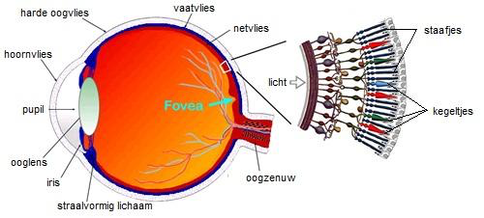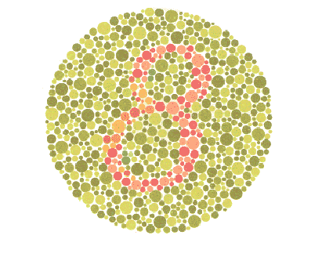

Je kunt best wel makkelijk testen of je kleurenblind bent.

Als je in de bovenstaande afbeelding een 8 kunt zien dan ben je niet kleurenblind, zie je een drie dan word het een ander verhaal. Dan ben je rood-groen kleurenblind. Als je helemaal niks ziet dan ben je echt kleurenblind. Deze vorm van kleurenblindheid komt het meeste voor. Je kunt dan niet goed onderscheid maken tussen rood en groen.

## Was Vincent van Gogh kleurenblind?

Vincent van Gogh was NIET kleurenblind. Van Gogh hield zich intensief bezig met kleur, al sinds hij begon met schilderen las hij boeken over kleurentheorie en hoe deze toe te passen was op het doek. Hij wist niet precies hoe hij bepaalde kleurenpaletten kon krijgen. Pas toen hij in Parijs schilderijen zag van onder andere Delacroix begreep hij hoe hij bepaalde kleuren kon maken. Vincent was voortdurend op zoek naar sterke contrasten in zijn schilderijen. Dit deed hij door complementaire kleuren te combineren op het doek. Complementaire kleuren zijn kleuren die tegenover elkaar staan in de kleurencirkel. De naam zegt het al, de kleurencirkel is een cirkel die bestaat uit kleuren. Dit zijn alle kleuren van de regenboog. Deze kleuren ontstaan (Zoals eerder gezegd) uit drie hoofdkleuren, Rood, Blauw en Geel. En omdat drie geen even getal is moet een van de twee complementaire kleuren wel een secundaire kleur zijn (Een secundaire kleur bestaat uit twee primaire kleuren). Blauw, Rood en Geel zijn primaire kleuren. De combinatie blauw en rood is Paars. Paars is dus een secundaire kleur. Tegenover de paarse kleur staat de primaire kleur geel. Paars en Geel zijn dus complementaire kleuren, dit houd in dat wanneer je iets paars schildert en daar iets geels bij schildert dan springen beide kleuren heel erg uit het schilderij. En juist hier hield Vincent van Gogh zich heel erg mee bezig.

## 

## Kunstdiscipline

De kunstdiscipline die wij hebben gekozen voor dit onderzoek is beeldende kunst, maar de nadruk ligt bij ons niet op de beeldende kunst, maar juist op de kunstenaar zelf. Om het beeldende kunst toch terug te laten komen in het onderzoek gebruiken we schilderijen van Vincent als voorbeeld. Dus de kunstdiscipline komt wel terug in het onderzoek en in de presentatie, maar dan in de vorm van voorbeelden. Aan de hand van de schilderijen proberen we onze klasgenoten wijs te maken dat Vincent echt kleurenblind was.

# Onderzoek

## Wie, wat, waar, wanneer en waarom?

Er werd gedacht dat Vincent kleurenblind was in verband met het feit dat zijn schilderijen vage tinten vertoonden. Het gerucht kwam de wereld in nadat er werd geconstateerd dat zijn schilderijen vage tinten vertonen.

Ons onderzoek/verhaal gaat dus niet perse over een schilderij, maar meer over Vincent zelf en daarbij gebruiken we een aantal schilderijen als voorbeeld.

## Is het waargebeurd of heeft de maker zijn artistieke vrijheid gebruikt?

Ons verhaal gaat niet perse over een schilderij of een kunstobject. We hebben besloten om het verhaal over de kleurenblindheid te doen van Vincent van Gogh. Het verhaal wat we vertellen over dat Vincent wel kleurenblind zou zijn is niet waar. We hebben het zo verdraaid dat Vincent geen blauw kon zien omdat de blauwe tinten in zijn schilderijen vaak wat vaag uitvallen. De maker heeft dus wel zijn artistieke vrijheid gebruikt, want Vincent koos er zelf voor om die felle kleuren te gebruiken, maar het verhaal of hij kleurenblind zou zijn is dus niet waar.

## Hoe zou je het aan kunnen passen? en hoe blijft het geloofwaardig?

Zoals gezegd hebben we het verhaal zo verdraaid dat Vincent geen blauw kon zien. Dit hebben we gedaan omdat we op internet verschillende schilderijen hebben gevonden van Van Gogh waarbij de blauwe tinten een beetje vaag uitvallen.

Het verhaal blijft geloofwaardig doordat we veel schilderijen als voorbeeld gaan gebruiken. We gebruiken niet alleen de originele schilderijen, maar we gebruiken ook schilderijen met een filter overheen. Die schilderijen zouden er dan zo uitzien hoe Vincent ze zou hebben gezien.

## Welke bronnen kun je gebruiken om je verhaal te versterken?

Zoals eerder genoemd gaan we dus schilderijen van Vincent gebruiken en schilderijen met een kleurenblind filter eroverheen.

Ook gaan we om ons verhaal te versterken vertellen over een app die is geproduceerd, die je laat zien hoe Vincent de kleuren zag. Deze app heet : Chromatic Vision Simulator, en deze kun je gewoon downloaden in de app- of play store.

De schilderijen die we gaan gebruiken om ons verhaal te versterken zijn de volgende :

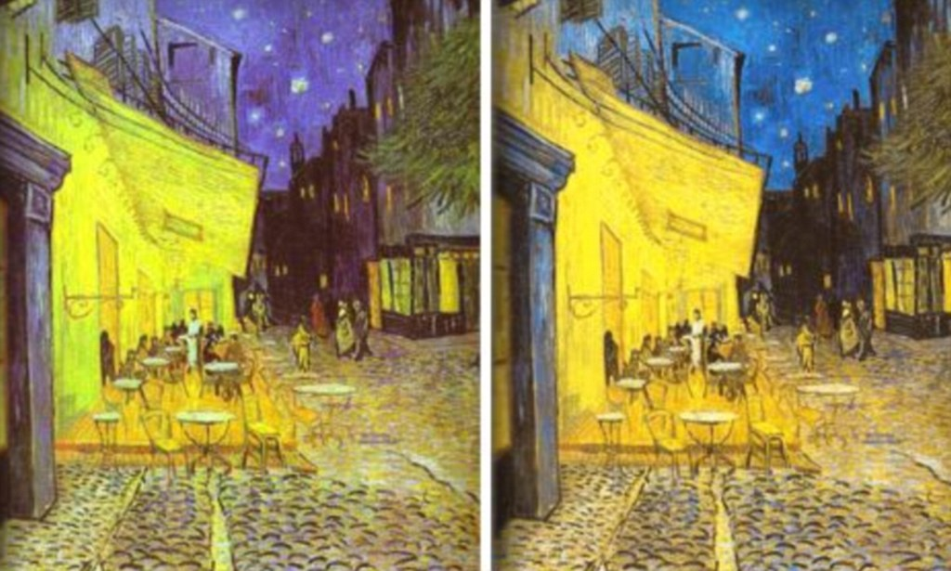

Caféterras bij nacht.

# 

# 

# 

# 

Een zelfportret van 1889.

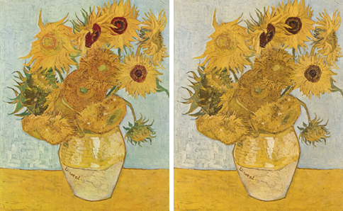

Vaas met vijftien zonnebloemen

# 

# De sterrennacht.

# 

# 

# Conclusie

## Hoe hebben we het verhaal nu aangepast?

We hebben een verhaal verteld over Vincent van Gogh die kleurenblind zou zijn. Hij zou de kleur blauw niet goed kunnen waarnemen. Dit zou te zien zijn in zijn schilderijen die “vage” tinten vertoonden. Onder andere in het schilderij de sterrennacht en in meerdere van zijn zelfportretten kwam dit terug.

Het was een aardige hypothese die een jaar of drie geleden opdook, maar inmiddels staat vast dat Vincent van Gogh niet kleurenblind was. Onderzoek naar Vincent zijn ontwikkeling als kunstenaar toont aan dat hij niet kleurenblind was.

## Wat is nu de link met het schrijversbezoek?

Bij het schrijversbezoek kwamen drie schrijvers op school. Wytske Versteeg, Judith koelemeijer en Özcan Akyol. Tjibbe is naar Akyol geweest en Wianke en Rens zijn naar Judith Koelemeijer geweest.

**Koelemeijer:** bij Judith koelemeijer hebben Wianke en Rens het boek Hemelvaart gelezen waarbij een oude vriendin van Judith op een vakantie komt te overlijden. Het verhaal was erg aangrijpend. Judith Koelemeijer vertelde dat ze zo dicht mogelijk bij de waarheid is gebleven met het boek. Dus bij dit verhaal is de waarheid niet verdraaid. Wel heeft ze wat namen aangepast wegens privacy, maar dit zien wie niet perse als het verdraaien van de waarheid.

**Akyol:**

Tjibbe is daarentegen naar akyol gegaan, bij Akyol werd het boek: Eus besproken, dit boek ging over het leven van Akyol (Eus zijn bijnaam dus vandaar de titel) het boek. in het boek werd beschreven wat Eus allemaal had meegemaakt toen hij opgroeide. hij is hier zo dicht mogelijk bij de waarheid gebleven maar heeft wel de namen veranderd wegens privacy maar niet bij de basisschooljuf omdat Eus echt een hekel aan haar had. Bij Eus is het eigenlijk hetzelfde als bij Hemelvaart waar er zo dicht mogelijk bij de waarheid is gebleven.

# 

# Rolverdeling

Omdat We als groepje over twee klassen zijn verdeeld was het essentieel om een goede rolverdeling af te spreken. Wianke en Rens hebben samen de presentatie gemaakt, Tjibbe zou het voortouw nemen bij het maken van het verslag. Dit is niet helemaal goed gegaan dus we hebben met ons drieën aan het verslag gewerkt.

# Bronnen

* <https://nl.m.wikipedia.org/wiki/Vincent_van_Gogh>
* <https://www.vangoghmuseum.nl/nl/125-vragen/vragen-en-antwoorden/vraag-52-van-125>
* <https://nl.m.wikipedia.org/wiki/Kleurenblindheid> (We hebben ook oude biologieboekken geraadpleegd)
* <https://www.mynd.nu/ben-jij-kleurenblind-test-het-hier/> 1
* <https://asada.website/cvsimulator/e/index.html>
* <http://numrush.nl/2012/09/01/app-waarmee-je-de-wereld-in-dezelfde-kleuren-als-vincent-van-gogh-ziet/>
* <https://florenceandthehistorian.wordpress.com/2012/08/31/van-goghs-colorblindness-and-the-subjectivity-of-perception/>
* <https://docs.google.com/document/d/1BN2PKv8-jhxBgfvstAAET95UqRM4NAB4mGoL3N4htH8> (logboek)
* <https://www.google.nl/search?rlz=1CARAWP_enNL571NL571&ei=JUyeXP2XI47NwQK8ir7QCg&q=vincent+van+gogh+schilderijen&oq=vincent+van+&gs_l=psy-ab.1.3.0l4j0i67j0l5.7733.9883..12848...0.0..3.62.779.16......0....1..gws-wiz.....0..0i71j0i131j0i131i67.e3c6JU_X2z8>
* <https://www.google.nl/search?rlz=1CARAWP_enNL571NL571&ei=5EyeXJinHIrSwAKwm5_oBw&q=vincent+van+gogh+vaas+met+15+zonnebloemen&oq=vincent+van+gogh+vaas+mt&gs_l=psy-ab.1.1.0i13l2.31666.35923..37488...0.0..0.172.1652.25j2......0....1..gws-wiz.......0j0i22i30j0i22i10i30j0i10j38.1E__cgaYdyA>